黄陂区经营异常主场主体信用修复指南
2023年6月20日

一、信用修复业务及政策依据
严重违法失信名单的提前移出
当事人可以到市场监管部门或者通过公示系统向市场监督管理部门申请提前移出严重违法失信名单,总局令68号,《企业经营异常名录管理暂行办法》自2014年10月1日起施行。
经营异常名录的移出
当事人可以在公示系统或向市场监督管理部门提交信用修复申请,总局令44号,《市场监督管理严重违法失信名单管理办法》自2021年9月1日起施行。
行政处罚的提前停止公示
当事人可以到市场监管部门或者通过公示系统向市场监督管理部门申请提前停止行政处罚,总局令45号,《市场监督管理行政处罚信息公示规定》自2021年9月1日起施行。总局文件,《市场监督管理信用修复管理办法》（国市监信规〔2021〕3号）
信用修复管理办法——经营异常名录修复
第五条 被列入经营异常名录或者被标记为经营异常状态的当事人，符合下列情形之一的，可以依照本办法规定申请信用修复：
（一）补报未报年份年度报告并公示；
（二）已经履行即时信息公示义务；
（三）已经更正其隐瞒真实情况、弄虚作假的公示信息；
（四）依法办理住所或者经营场所变更登记，或者当事人提出通过登记的住所或者经营场所可以重新取得联系。
信用修复管理办法——行政处罚修复
第六条 除《市场监督管理行政处罚信息公示规定》第十四条第三款规定的行政处罚，或者仅受到警告、通报批评和较低数额罚款外，其他行政处罚信息公示期满六个月，其中食品、药品、特种设备领域行政处罚信息公示期满一年，且符合下列情形的当事人，可以申请信用修复：
（一）已经自觉履行行政处罚决定中规定的义务；
（二）已经主动消除危害后果和不良影响；
（三）未因同一类违法行为再次受到市场监督管理部门行政处罚；
（四）未在经营异常名录和严重违法失信名单中。
信用修复管理办法——严重违法失信名单修复
第七条 当事人被列入严重违法失信名单满一年，且符合下列情形的，可以依照本办法规定申请信用修复：
（一）已经自觉履行行政处罚决定中规定的义务；
（二）已经主动消除危害后果和不良影响；
（三）未再受到市场监督管理部门较重行政处罚。
依照法律、行政法规规定，实施相应管理措施期限尚未届满的，不得申请提前移出。

二、信用修复流程
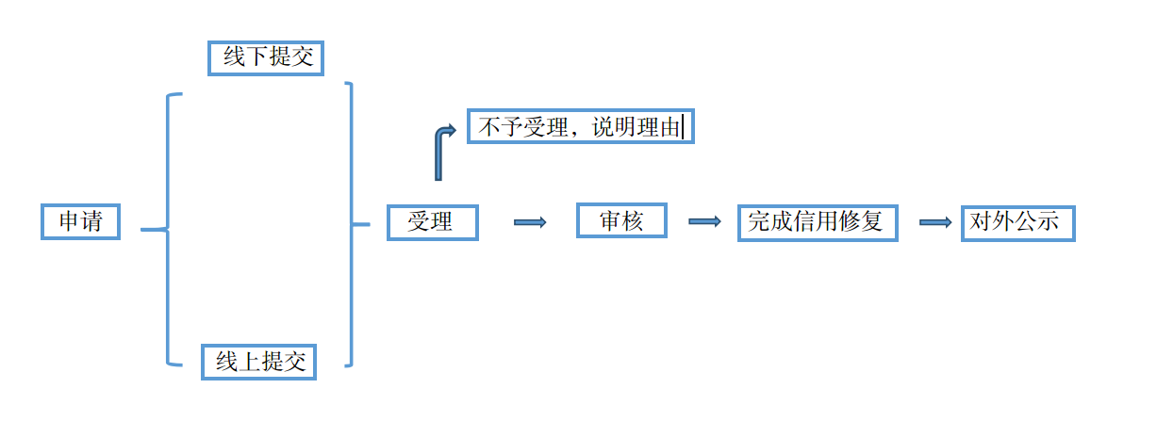

三、武汉市黄陂区企业经营异常名录移出提交材料规范
企业因下列原因被列入经营异常名录，可向作出列入决定的市场监管部门申请移出经营异常名录：
一、未按规定期限公示年度报告被列入的，企业申请移出需提交下列材料：
1.信用修复申请书（附件1）；
2.企业指定代表或者委托代理人的证明（附件2）；
3.守信承诺书（附件3）；
4.营业执照复印件（加盖公章）；
5.实地核查记录表（附件4企业应提交由基层所工作人员上门对企业住所或经营场所实施检查后，记录企业住所或经营场所与登记一致情况、与企业相关人员联系情况的《实地核查记录表》）；
6.国家企业信用信息公示系统（湖北）上已补报年报信息截图（加盖公章）；
7.信用修复决定审批表（附件5）；
8.连续两年未按规定期限公示年报的，应当提交企业上一年度财务报表、企业章程等与年报信息相关的材料复印件（加盖公章）；
9.其他相关材料。
二、通过登记的住所或者经营场所无法联系被列入的，企业申请移出需提交下列材料：
（一）住所或经营场所已发生变更的
1.信用修复申请书（附件1）；
2.企业指定代表或者委托代理人的证明（附件2）；
3.守信承诺书（附件3）；
4.营业执照复印件（加盖公章）；
5.准予变更登记通知书（住所或经营场所）；
6.实地核查记录表（附件4企业应提交由基层所工作人员上门对企业住所或经营场所实施检查后，记录企业住所或经营场所与登记一致情况、与企业相关人员联系情况的《实地核查记录表》）；
7.相关证明材料（租赁合同复印件、房屋产权证明复印件、相关部门证明等材料并加盖公章）；
8.信用修复决定审批表（附件5）。
（二）通过登记的住所或者经营场所可以重新取得联系的
1.信用修复申请书（附件1）；
2.企业指定代表或者委托代理人的证明（附件2）；
3.守信承诺书（附件3）；
4.营业执照复印件（加盖公章）；
5.实地核查记录表（附件4企业应提交由基层所工作人员上门对企业住所或经营场所实施检查后，记录企业住所或经营场所与登记一致情况、与企业相关人员联系情况的《实地核查记录表》）；
6.相关证明材料（租赁合同复印件、房屋产权证明复印件、相关部门证明等材料并加盖公章）；
7.信用修复决定审批表（附件5）。
三、未按照工商部门责令的期限公示有关企业信息被列入的，企业申请移出需提交下列材料：
1.信用修复申请书（附件1）；
2.企业指定代表或者委托代理人的证明（附件2）；
3.守信承诺书（附件3）；
4.营业执照复印件（加盖公章）；
5.实地核查记录表（企业应提交由基层所工作人员上门对企业住所或经营场所实施检查后，记录企业住所或经营场所与登记一致情况、与企业相关人员联系情况的《实地核查记录表》）；
6.相关证明材料（与补公示信息相关的财务报表、企业章程、股东会决议、审计报告等材料复印件，以及国家企业信用信息公示系统（湖北）上相关信息截图，并加盖公章）；
7.信用修复决定审批表（附件5）。
四、公示信息隐瞒真实情况、弄虚作假被列入的，企业申请移出需提交下列材料：
1.信用修复申请书（附件1）；
2.企业指定代表或者委托代理人的证明（附件2）；
3.守信承诺书（附件3）；
4.营业执照复印件（加盖公章）；
5.实地核查记录表（企业应提交由基层所工作人员上门对企业住所或经营场所实施检查后，记录企业住所或经营场所与登记一致情况、与企业相关人员联系情况的《实地核查记录表》）；
6.相关证明材料（与更正信息相关的财务报表、企业章程、股东会决议、审计报告等材料复印件，以及国家企业信用信息公示系统（湖北）上相关信息截图，并加盖公章）；
7.信用修复决定审批表（附件5）。
四、网上申请办理流程
一、登录填报页面
方式一：
进入国家公示系统，点击【企业信息填报】，跳转后点击下方【湖北】，进入页面再点击飘窗，进入填报登录页。
方式二：填报页面链接
https://scjg.hubei.gov.cn/hbzhscjg/sysdata/public/login/xyjglogin.html
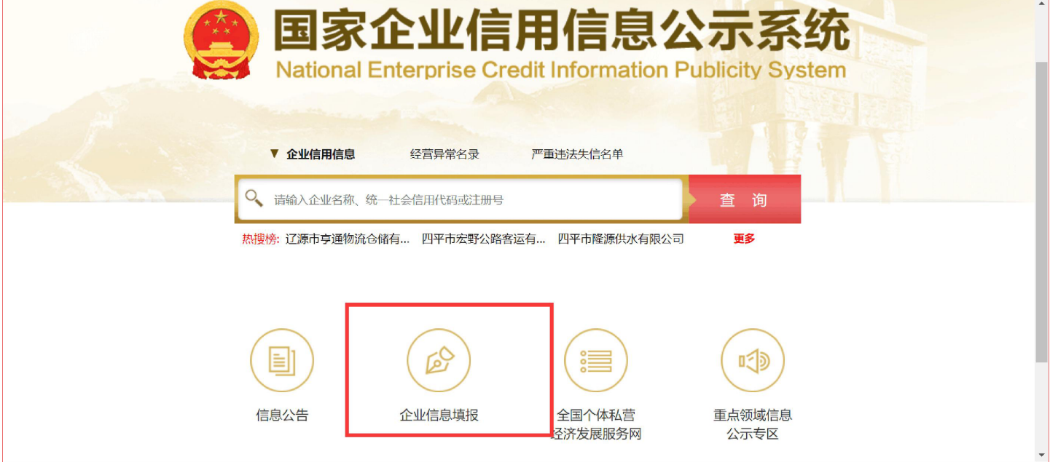
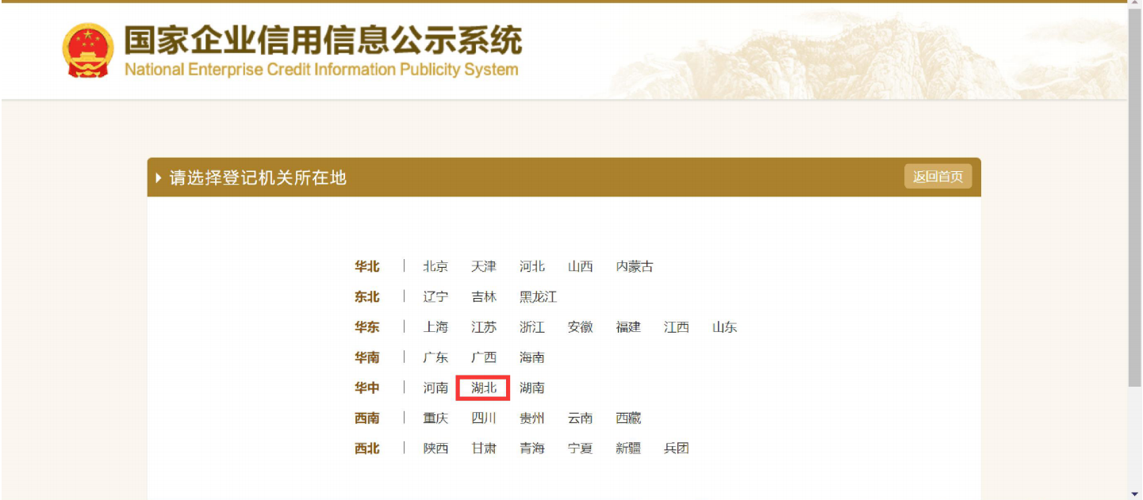

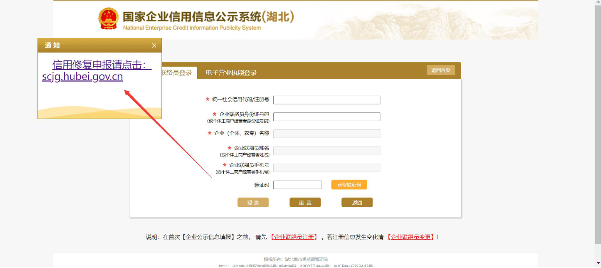
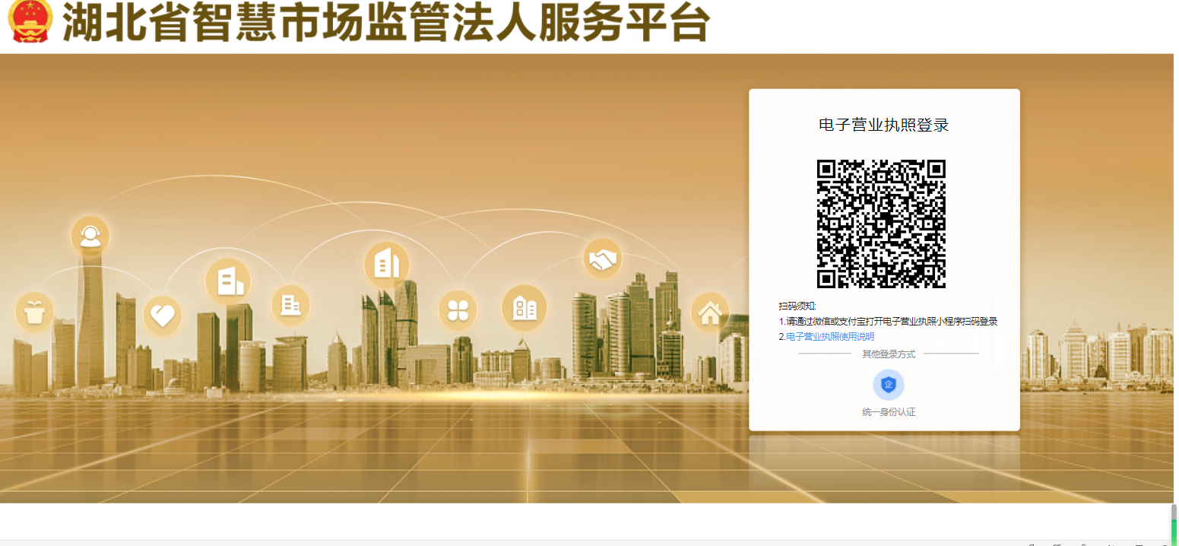

二、申请修复、提交材料
①企业用户从公示系统进入信用修复首页，点击“申请”按钮
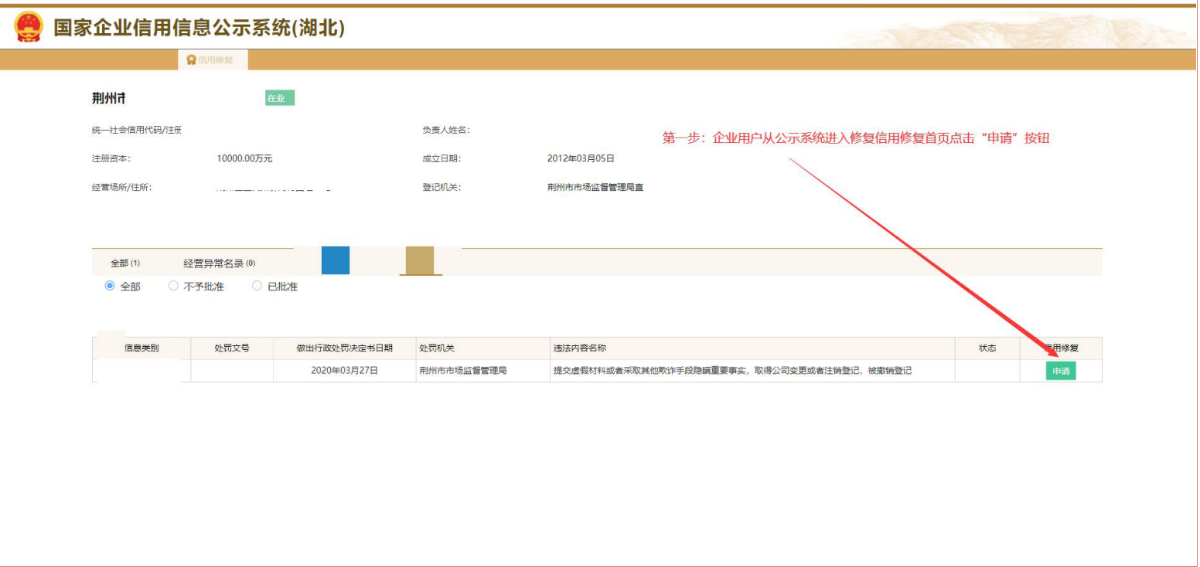

②点击上传“履行法定义为、违法行为的相关材料”附件，其它附件为选择上传，带*号的为必须上传或者必须填报
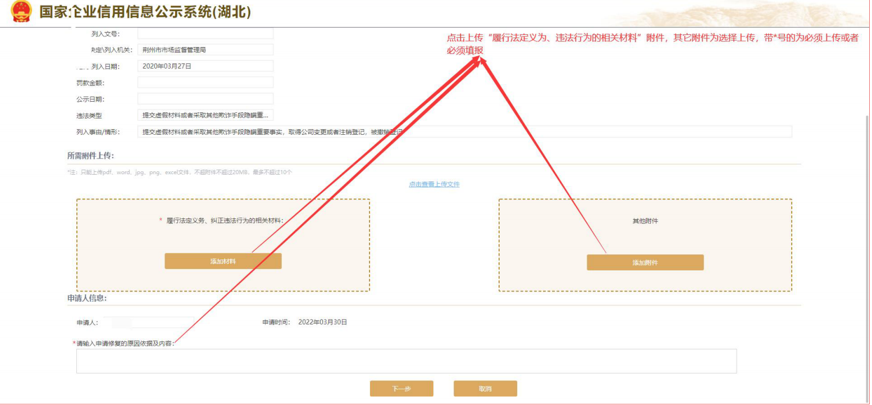

③必传或必填项上传或填报完成后，可点击“点击查看上传文件”检查自己是否上传成功，也可以删除上传文件重新上传，都检查完毕后点击“下一步按钮”
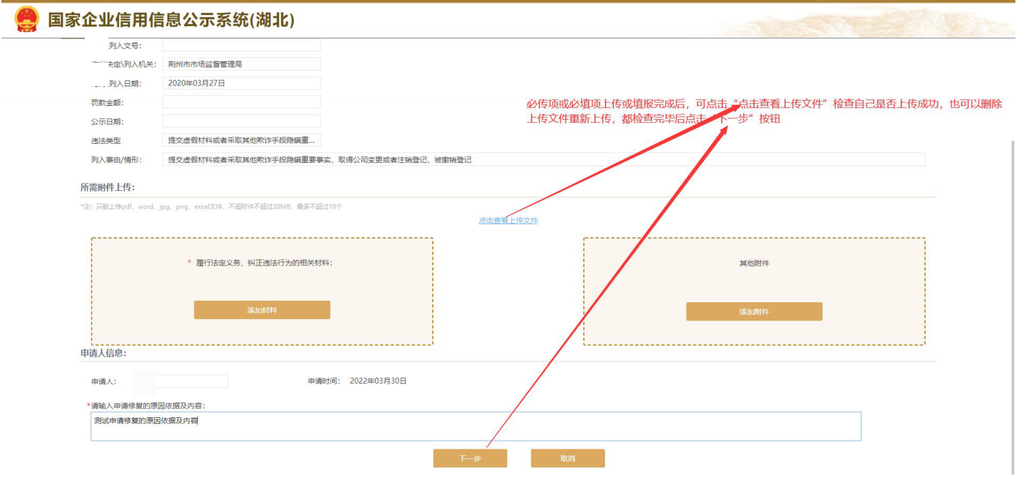

④初次进入提交页面提交申请按钮为禁用，可点击的条件为“信用修复申请书”和“守信承诺书”签章完毕且“我已悉知并确认上述文件电子签章并同意签署上述守信承诺书以及信用修复申请书”单选框在这择状态下才可点击“提交申请”按钮
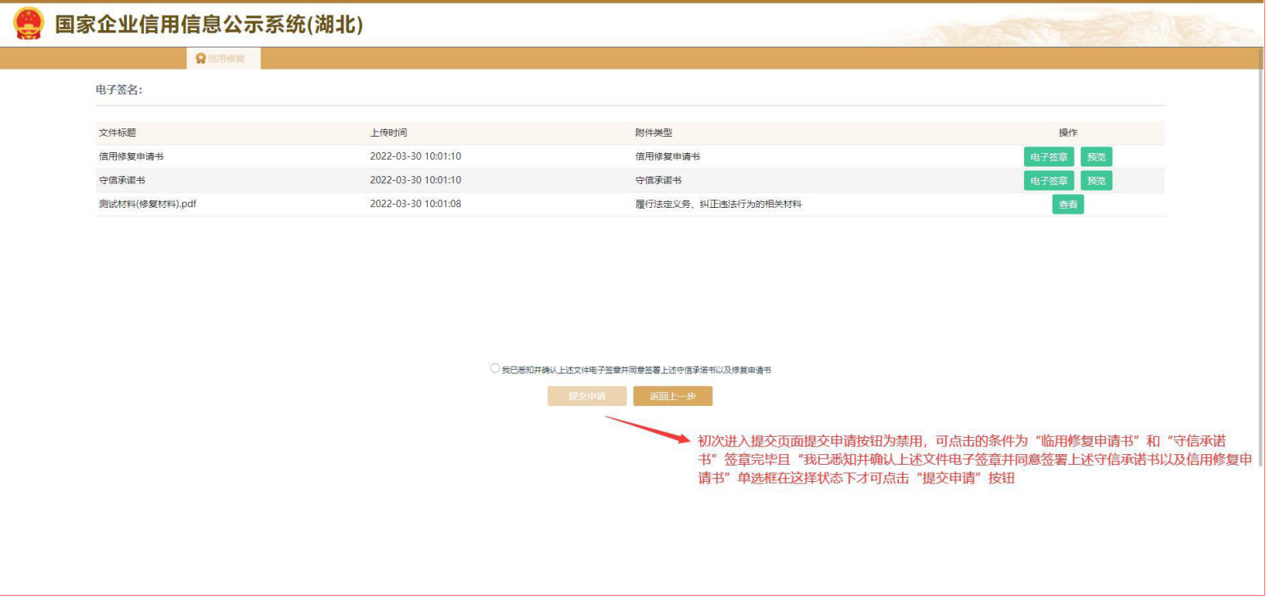
⑤点击“电子签章”按钮，弹出一个二维码，使用微信或支付宝小程序“电子营业执照扫码签章”签章完成后，点击“关闭按钮”即可。⑥点击提交申请按钮，提示操作成功后企业申请完成
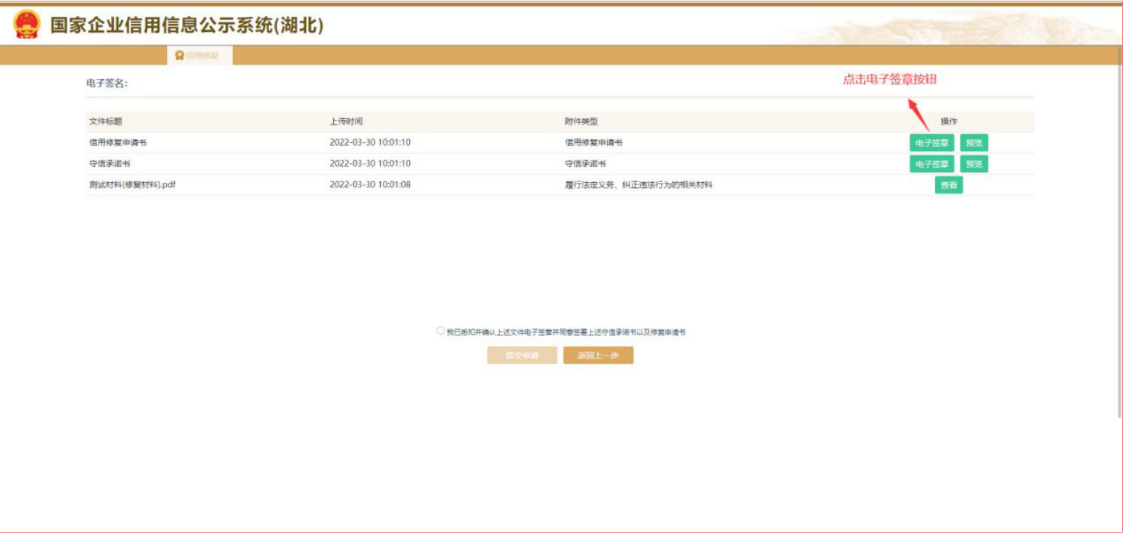

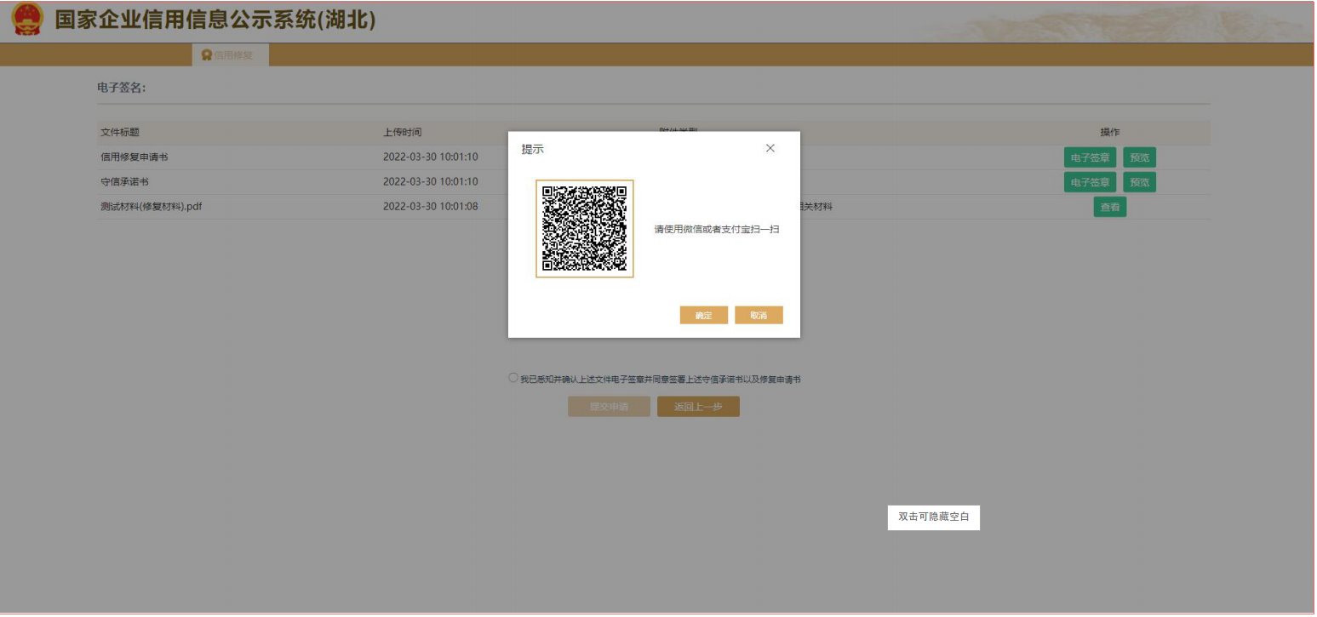

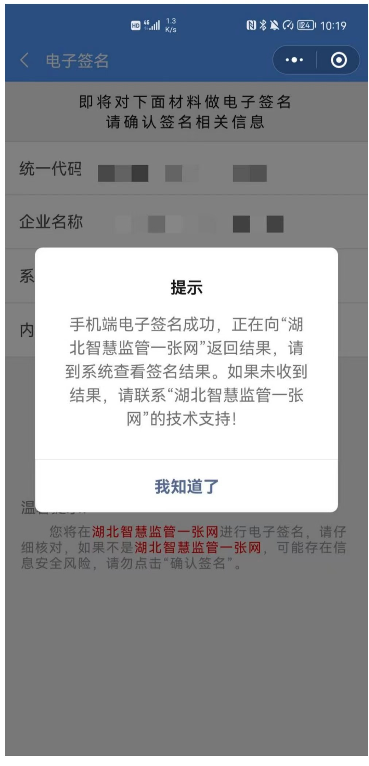
方式三：微信小程序湖北市场监管融平台，在线办事、市场主体年报信息填报、信用修复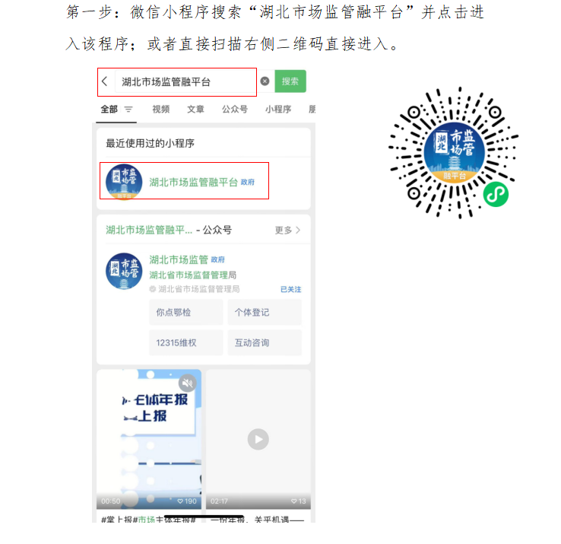
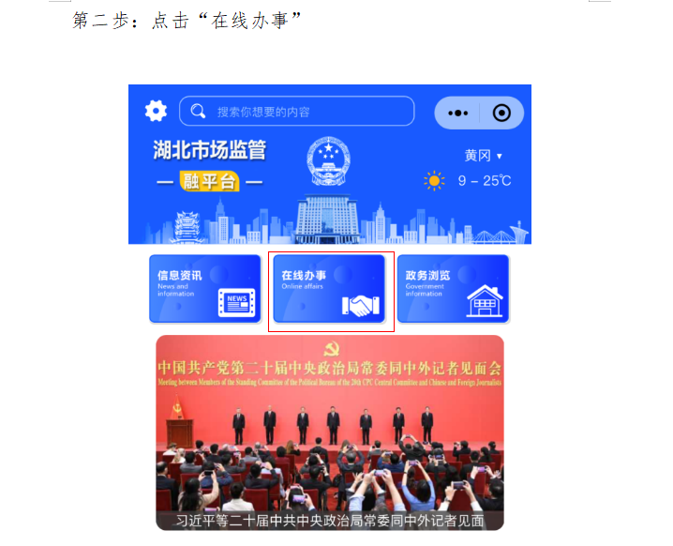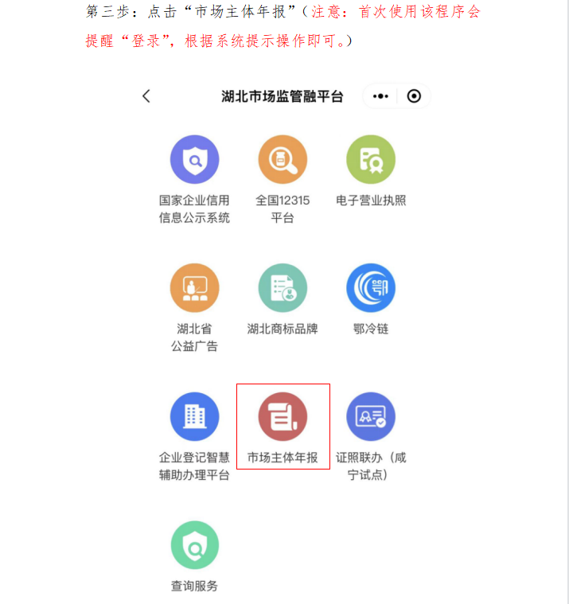

附件1
信用修复申请书
基本  情况 | 当事人
基本  情况 | 法定代表人（负责人、经营者）姓名及身份证件号码
基本  情况 | 住 所  （经营场所）
基本  情况 | 联系电话
基本  情况 | 登记/发证机关
申请信用修复的事项 | □经营异常名录  □个体工商户经营异常状态  □行政处罚信息  □严重违法失信名单
决定文书号 |  |  | 决定日期
申请事实和理由
申请单位签字盖章 | 法定代表人（负责人、经营者）签字：  单位（公章）：  申请日期： 年 月 日

附件2
企业指定代表或者委托代理人的证明

指定代表或者
委托代理人姓名 ：

联系电话： 移动电话：
委托事项： □ 办理本企业的经营异常名录移出申请
□ 办理本企业的经营异常名录异议申请

□ 办理本企业的工商公示信息更正申请
□ 办理本企业的严重违法企业名单异议申请
□ 领取与本企业有关的行政决定文书
委托权限 ： 是否同意指定代表或者委托代理人修改所提交材料中的错误
- 同意
□ 不同意
指定或者委托的有效期限：自 年 月 日至 年 月 日

（指定代表或者委托代理人身份证明复印件粘贴处）

（企业盖章）
年 月 日

附件3
守 信 承 诺 书

郑重承诺：
将严格遵守国家法律、法规及相关规定，守法经营，加强诚信自律，强化内部管理。自觉履行社会责任，自觉遵守社会公德，自觉接受政府、行业组织、社会公众、新闻媒体监督。
同意通过国家企业信用信息公示系统公示本承诺书。

承诺单位（公章）
法定代表人（负责人、经营者、自然人）签字：

年 月 日

附件4
武汉市黄陂区市场监督管理局
实地核查表
当事人
统一社会信用代码/身份证件号码
法定代表人
（负责人、经营者）
核查情况
检查人员意见
核查实施
机 关
县、市、区局
审核意见（公章）
法定代表人（负责人、经营者）签字：
单位（公章）： 核查人（签字）：
见证人签字： 核查时间 ：

附件5

武汉市黄陂区市场监督管理局
信用修复决定审批表
名称/姓名 |  | 统一社会信用代码/身份证件号码
审批事项 | □经营异常名录  □个体工商户经营异常状态  □行政处罚信息  □严重违法失信名单
作出决定的事实、理由、依据及主要内容 | 经办人：  年 月 日
经办机构  负责人意见 | 经办机构负责人：  年 月 日
列入（标记）机构、作出处罚机构  意见 | 受理人： 负责人：
分管局领导审批  意见 | 部门负责人：  年 月 日
备注

